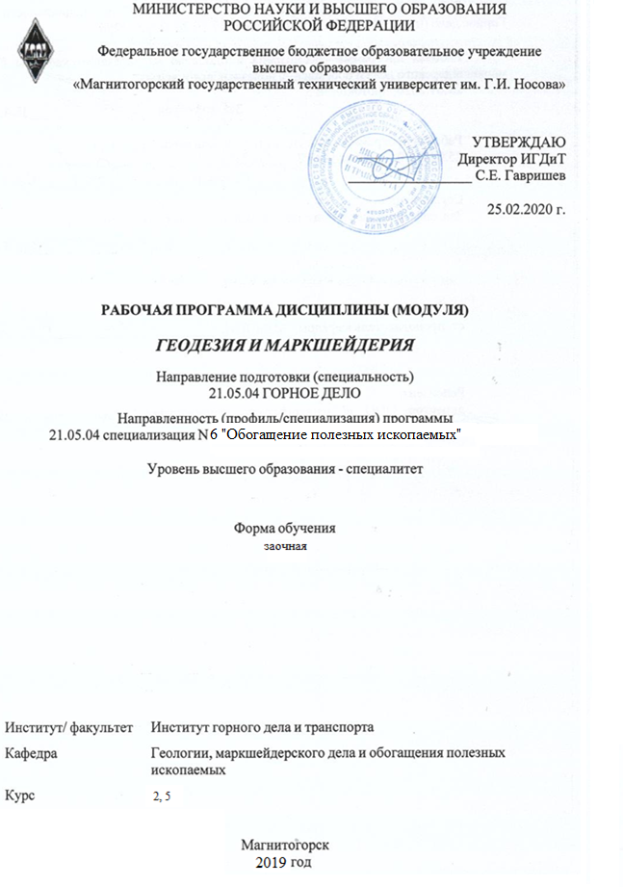

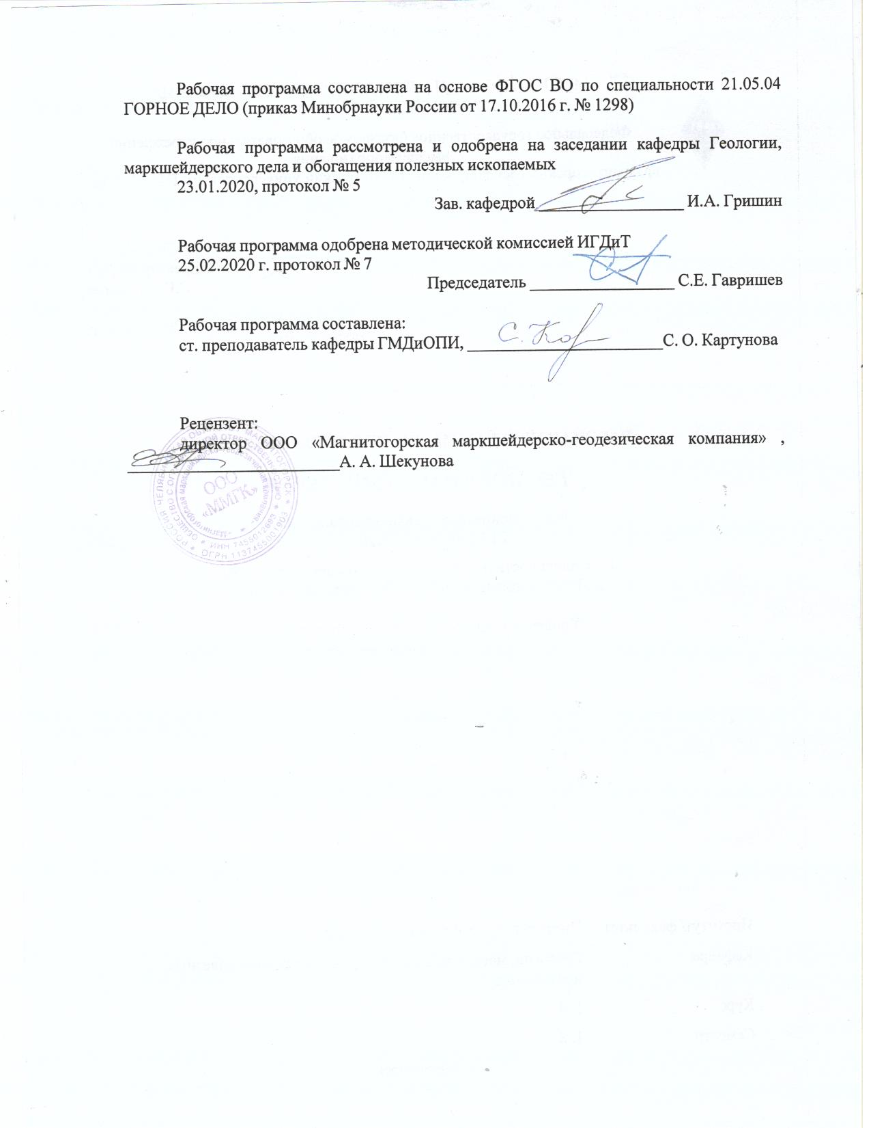

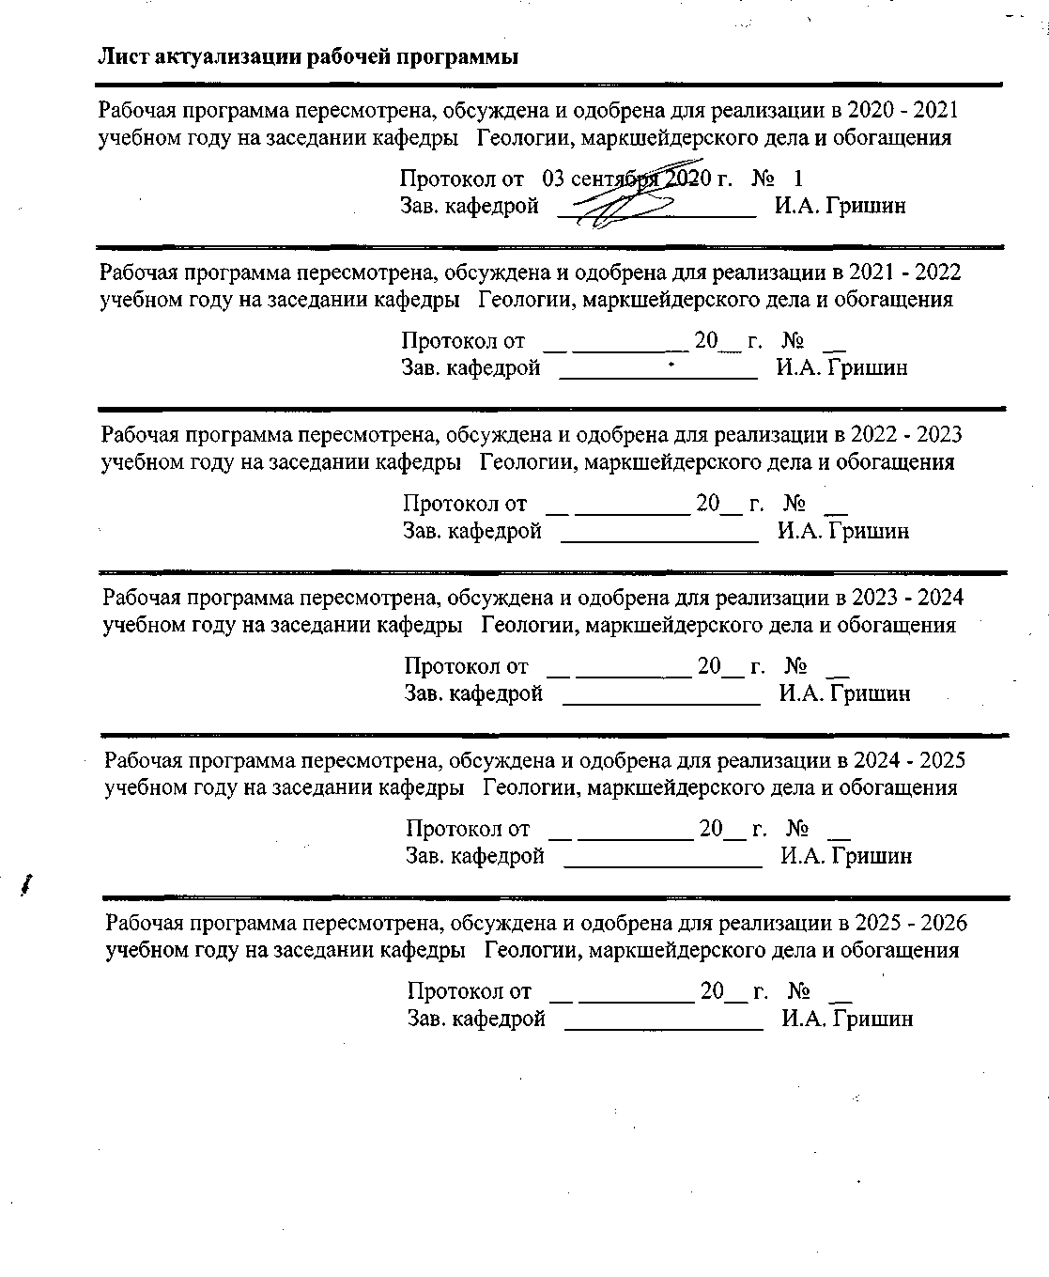

|  |  |
| --- | --- |
| **1** **Цели** **освоения** **дисциплины** **(модуля)** | |
| Целью освоения дисциплины «Геодезия и маркшейдерия» являются: формирование у будущего горного инженера знаний совокупности геодезических и маркшейдерских работ, обеспечивающих деятельность вышеуказанных предприятий на любом этапе их существования, особенностей их выполнения, области применения.  Задачи дисциплины «Геодезия и маркшейдерия» заключается в обучении студентов способам производства геодезических измерений на местности, на различных графических материалах: топографических картах и планах, профилях. | |
|  |  |
| **2** **Место** **дисциплины** **(модуля)** **в** **структуре** **образовательной** **программы** | |
| Дисциплина Геодезия и маркшейдерия входит в базовую часть учебного плана образовательной программы.  Для изучения дисциплины необходимы знания (умения, владения), сформированные в результате изучения дисциплин/ практик: | |
| Дисциплина изучается в 1 и 8 семестрах. Для изучения дисциплины в первом семестре обучающийся должен знать математику и геометрию в рамках школьной программы. В первом семестре обучающийся должен освоить первый раздел курса – геодезия.  Успешное усвоение материала по первому разделу – Геодезии предполагает знание студентами основных положений следующих дисциплин:  -Б1.Б.10 Физика;  - Б1.Б.34 «История горного дела»  По второму разделу – Маркшейдерии:  -Б1.Б.35 «Геомеханика»  -Б1.Б.17.01 «Подземная разработка МПИ»  -Б1.Б.17.02 «Открытая разработка МПИ»  -Б1.Б.17.03 «Строительная геотехнология» | |
| Знания (умения, владения), полученные при изучении данной дисциплины будут необходимы для изучения дисциплин/практик: | |
| Учебная - практика по получению первичных профессиональных умений и навыков, в том числе первичных умений и навыков научно-исследовательской деятельности | |
| Производственная - преддипломная практика | |
| Научно-исследовательская работа | |
| Производственная - практика по получению первичных профессиональных умений и навыков | |
| Геолого-технологическая оценка минерального сырья | |
|  |  |
| **3** **Компетенции** **обучающегося,** **формируемые** **в** **результате** **освоения**  **дисциплины** **(модуля)** **и** **планируемые** **результаты** **обучения** | |
| В результате освоения дисциплины (модуля) «Геодезия и маркшейдерия» обучающийся должен обладать следующими компетенциями: | |
|  |  |
| Структурный  элемент  компетенции | Планируемые результаты обучения |
| ОПК-6 готовностью использовать научные законы и методы при оценке состояния окружающей среды в сфере функционирования производств по эксплуатационной разведке, добыче и переработке твердых полезных ископаемых, а также при строительстве и эксплуатации подземных объектов | |

|  |  |
| --- | --- |
| Знать | Устройство геодезических приборов, условия выполнения поверок, методики производства геодезических измерений на картографическом материале и в полевых условиях, методику решения различных геодезических задач – определения коэффициента нитяного дальномера, величины неприступного расстояния, высоты и крена сооружения, заложения линии заданного уклона и т.д. |
| Уметь | Производить измерения геологическим и геодезическим оборудованием, определять в натурных условиях объекты съемок, устанавливать их параметры. |
| Владеть | Основными методами производства геологических и геодезических съемок, решения различных геологических и геодезических задач на различном исходном материале |
| ПК-1 владением навыками анализа горно-геологических условий при эксплуатационной разведке и добыче твердых полезных ископаемых, а также при строительстве и эксплуатации подземных объектов | |
| Знать | Основные горно-геологические условия при добыче твердых полезных ископаемых, а также при строительстве и эксплуатации подземных объектов, их влияние на выбор основных видов и способов производства геодезических изысканий |
| Уметь | - анализировать горно-геологические условия при добыче твердых полезных ископаемых, а также при строительстве и эксплуатации подземных объектов, а также их влияние на выбор основных видов и способов производства геодезических изысканий |
| Владеть | - способами анализа горно-геологических условии при добыче твердых полезных ископаемых, а также при строительстве и эксплуатации подземных объектов, а также их влияние на выбор основных видов и способов производства геодезических изысканий |
| ПК-12 готовностью оперативно устранять нарушения производственных процессов, вести первичный учет выполняемых работ, анализировать оперативные и текущие показатели производства, обосновывать предложения по совершенствованию организации производства | |
| Знать | -основы маркшейдерского учета выполненных горных работ, его виды и формы отчетности, основные способы подсчета объемов складов, |
| Уметь | осуществлять маркшейдерский учет объемов выполненных работ |
| Владеть | основными способами подсчета объемов складов, выполненных горных работ |
| ПК-17 готовностью использовать технические средства опытно-промышленных испытаний оборудования и технологий при эксплуатационной разведке, добыче, переработке твердых полезных ископаемых, строительстве и эксплуатации подземных объектов | |
| Знать | Основные способы выполнения поверок и юстировок, принципов работы геодезического оборудования, программные продукты для обработки результатов геодезических измерений |
| Уметь | Пользоваться геодезическим оборудованием с целью определения фактического положения объектов карьера, шахты, их промплощадки, метро |

|  |  |
| --- | --- |
| Владеть | Способами выполнения поверок в полевых условиях, производства измерений геодезическим оборудованием |
| ПК-20 умением разрабатывать необходимую техническую и нормативную документацию в составе творческих коллективов и самостоятельно, контролировать соответствие проектов требованиям стандартов, техническим условиям и документам промышленной безопасности, разрабатывать, согласовывать и утверждать в установленном порядке технические, методические и иные документы, регламентирующие порядок, качество и безопасность выполнения горных, горно- строительных и взрывных работ | |
| Знать | Основные виды маркшейдерской документации, способы выполнения геодезических измерений для осуществления съемок фактического положения объектов с целью контроля их соответствия проекту |
| Уметь | Составлять простейшие виды маркшейдерской документации, производить угловые, линейные измерения и определения превышений, тахеометрическую съемку, прокладывать теодолитные и нивелирные ходы, осуществлять обработку результатов измерений |
| Владеть | Способами производства угловых, линейных измерений и определения превышений, тахеометрической съемки, проложения теодолитных и нивелирных ходов, обработки результатов измерений |

|  |  |  |  |  |  |  |  |  |  |
| --- | --- | --- | --- | --- | --- | --- | --- | --- | --- |
|  | **4.** **Структура,** **объём** **и** **содержание** **дисциплины** **(модуля)** | | | | | | | | |
| Общая трудоемкость дисциплины составляет 5 зачетных единиц 180 акад. часов, в том числе:  – контактная работа – 17,1 акад. часов:  – аудиторная – 16 акад. часов;  – внеаудиторная – 1,1 акад. часов  – самостоятельная работа – 155,1 акад. часов;  -контроль – 7,8 часа  Форма аттестации - зачет с оценкой, зачет | | | | | | | | | |
|  |  |  |  |  |  |  |  |  |  |
| Раздел/ тема  дисциплины | | Семестр | Аудиторная  контактная работа  (в акад. часах) | | | Самостоятельная работа студента | Вид самостоятельной  работы | Форма текущего контроля успеваемости и  промежуточной аттестации | Код компетенции |
| Лек. | лаб.  зан. | практ. зан. |
| 1. Общие сведения по геодезии | | |  | | | | | | |
| 1.1 Предмет, задачи и методы геодезии, основные этапы истории её развития и связь с другими науками. | | 2 |  |  |  | 2 | Проработка лекционного материала | Текущий контроль успеваемости | ОПК-6, ПК-1, ПК-12, ПК-17, ПК-20 |
| 1.2 Определение положения точек на поверхности Земли и общее представление о системах координат в геодезии. | |  |  |  | 4 | Проработка лекционного материала, работа с учебной литературой | Текущий контроль успеваемости | ОПК-6, ПК-1, ПК-12, ПК-17, ПК-20 |
| 1.3 Карта. План. Профиль | |  |  |  | 4 | Проработка лекционного материала, работа с учебной литературой |  | ОПК-6, ПК-1, ПК-12, ПК-17, ПК-20 |
| 1.4 Масштабы | |  |  |  | 4 | Проработка лекционного материала, работа с учебной литературой | Защита лабораторной работы | ОПК-6, ПК-1, ПК-12, ПК-17, ПК-20 |
| 1.5 Ориентирование линий. Прямая и обратная геодезические задачи | |  |  |  | 4 | Проработка лекционного материала, работа с учебной литературой |  | ОПК-6, ПК-1, ПК-12, ПК-17, ПК-20 |
| 1.6 Общие сведения о измерениях. Угловые измерения. | | 1 |  |  | 10 | Проработка лекционного материала, работа с учебной литературой |  | ОПК-6, ПК-1, ПК-12, ПК-17, ПК-20 |
| 1.7 Отсчетные устройства теодолитов | |  |  |  | 2 | Проработка лекционного материала, работа с учебной литературой | Защита лабораторной работы | ОПК-6, ПК-1, ПК-12, ПК-17, ПК-20 |
| 1.8 Измерение горизонтального угла способом приемов | |  |  |  | 4 | Проработка лекционного материала, работа с учебной литературой | Защита лабораторной работы | ОПК-6, ПК-1, ПК-12, ПК-17, ПК-20 |
| 1.9 Поверки теодолита | |  |  |  | 4 | Проработка лекционного материала, работа с учебной литературой | Защита лабораторной работы | ОПК-6, ПК-1, ПК-12, ПК-17, ПК-20 |
| 1.10 Набор съемочных пикетов при тахеометрической съемке | |  | 4 |  | 4 | Проработка лекционного материала, работа с учебной литературой | Защита лабораторной работы | ОПК-6, ПК-1, ПК-12, ПК-17, ПК-20 |
| 1.11 Линейные измерения. Теория нитяного дальномера | | 1 |  |  | 5 |  |  | ОПК-6, ПК-1, ПК-12, ПК-17, ПК-20 |
| 1.12 Нивелирование. Сущность, виды и назначение нивелирования | | 1 |  |  | 10 |  |  | ОПК-6, ПК-1, ПК-12, ПК-17, ПК-20 |
| 1.13Проложение нивелирного хода в лабораторных условиях | |  | 2 |  | 2 |  | Защита лабораторной работы | ОПК-6, ПК-1, ПК-12, ПК-17, ПК-20 |
| 1.14 Составление продольного профиля трассы автодороги | |  |  |  | 4 |  | Защита лабораторной работы | ОПК-6, ПК-1, ПК-12, ПК-17, ПК-20 |
| 1.15 Поверки нивелира. | |  |  |  | 4 |  | Защита лабораторной | ОПК-6, ПК-1, ПК-12, ПК-17, ПК-20 |
| 1.16 Государственные геодезические сети, методы создания. Сети сгущения | |  |  |  | 7 | Проработка лекционного материала, работа с учебной литературой |  | ОПК-6, ПК-1, ПК-12, ПК-17, ПК-20 |
| 1.17 Геодезические съемки | | 1 |  |  | 6 | Проработка лекционного материала, работа с учебной литературой |  | ОПК-6, ПК-1, ПК-12, ПК-17, ПК-20 |
| 1.18 Разбивка круговых кривых. Вынос пикета на кривую | |  |  |  | 4 | Проработка лекционного материала, работа с учебной литературой |  | ОПК-6, ПК-1, ПК-12, ПК-17, ПК-20 |
| 1.19 Подготовка пикетажного журнала для разбивки пикетажа по оси автомобильной дороги с круговыми кривыми. | |  |  |  | 4 |  | Защита лабораторной работы | ОПК-6, ПК-1, ПК-12, ПК-17, ПК-20 |
| 1.20 Элементы теории погрешностей геодезических измерений. | |  |  |  | 6,4 |  |  | ОПК-6, ПК-1, ПК-12, ПК-17, ПК-20 |
| Итого по разделу | | | 4 | 6 |  | 93,4 |  |  |  |
| Итого за семестр | | | 4 | 6 |  | 93,4 |  | Зачет с оценкой |  |
| 2. Маркшейдерское обеспечение при открытой разработке | | |  | | | | | | |
| 2.1 Введение. Содержание курса, его значение и связь со смежными дисциплинами | | 5 |  |  |  | 4 | Проработка лекционного материала, работа с учебной литературой |  | ОПК-6, ПК-1, ПК-12, ПК-17, ПК-20 |
| 2.2 Маркшейдерская графическая документация | | 0,5 |  |  | 4 | Проработка лекционного материала, работа с учебной литературой |  | ОПК-6, ПК-1, ПК-20 |
| 2.3 Геометризация месторождений полезных ископаемых. Подсчет и учет запасов, добычи и потерь полезного ископаемого | | 0,5 |  |  | 4 | Проработка лекционного материала, работа с учебной литературой |  | ОПК-6, ПК-1, ПК-17 |
| 2.4 Оконтуривание залежей полезных ископаемых по результатам разведки | |  |  | 1 | 4 | Оконтуривание месторождения по известным скважинам | Защита выполненных практических работ | ОПК-6, ПК-1, ПК-12, ПК-17, ПК-20 |
| 2.5 Маркшейдерские работы при разработке месторождений | | 1 |  |  | 10 | Проработка лекционного материала, работа с учебной литературой |  | ОПК-6, ПК-1, ПК-12, ПК-17, ПК-20 |
| 2.6 Построение горно-геометрических графиков, математические действия с топографическими поверхностями | |  |  | 1 | 4 | Построение изомощностей | Защита выполненных практических работ | ОПК-6, ПК-1, ПК-12, ПК-17, ПК-20 |
| 2.7 Подсчет запасов полезного ископаемого методом объемной палетки ПК. Соболевского | |  |  | 1 | 4 | Расчетные работы и создание палетки Соболевского | Защита выполненных практических работ | ОПК-6, ПК-1, ПК-12, ПК-17 |
| 2.8 Маркшейдерские сети на поверхности. | |  |  |  | 5 | Проработка лекционного материала, работа с учебной литературой |  | ОПК-6, ПК-1, ПК-12, ПК-17, ПК-20 |
| 2.9 Развитие планового съемочного обоснования на карьере – обратная геодезическая засечка в лабораторных условия | |  |  | 1 | 3 | Расчеты координат пункта | Защита выполненных практических работ | ОПК-6, ПК-1, ПК-12, ПК-17, ПК-20 |
| 2.10 Съемка подробностей в карьере: объекты съемок; методы маркшейдерских съемок – тахеометрический, фотограмметрический, аэрофотосъемка; вертикальная | |  |  |  | 5 | Проработка лекционного материала, работа с учебной литературой |  | ОПК-6, ПК-1, ПК-12, ПК-17, ПК-20 |
| 2.11 Специальные маркшейдерские работы: съемка и документация буровзрывных работ; разбивка транспортных путей; работы при проведении траншей | |  |  |  | 5 | Проработка лекционного материала, работа с учебной литературой |  | ОПК-6, ПК-1, ПК-12, ПК-17, ПК-20 |
| 2.12 Составление плана-проекта на буровзрывные работы | |  |  |  | 5,7 | Создание проекта | Защита выполненных практических работ | ОПК-6, ПК-1, ПК-12, ПК-17, ПК-20 |
| 2.13 Маркшейдерские работы при проходке траншей. Проект трассы выездной траншеи | |  |  |  | 4 | Расчет объемов въездной траншеи и вычерчивание плана и разрезов траншеи | Защита выполненных практических работ | ОПК-6, ПК-1, ПК-12, ПК-17, ПК-20 |
| Итого по разделу | | | 2 |  | 4 | 61,7 |  |  |  |
| Итого за семестр | | | 2 |  | 4 | 61,7 |  | зачёт |  |
| Итого по дисциплине | | | 6 | 6 | 4 | 155,1 |  | зачет с оценкой, зачет | ОПК-6,ПК- 1,ПК-12,ПК- 17,ПК-20 |

|  |
| --- |
| **5** **Образовательные** **технологии** |
|  |
| Для реализации предусмотренных видов учебной работы в качестве образовательных технологий в преподавании дисциплины «Геодезия и маркшейдерия» используются традиционная, проектно-исследовательская и модульно - компетентностная технологии.  Передача необходимых теоретических знаний и формирование основных представлений по курсу «Картография с основами топографии» происходит с использованием мультимедийного оборудования.  Лекции проходят в традиционной форме, в форме консультаций, проблемных и диалоговых лекций. Теоретический материал на проблемных лекциях является результатом усвоения полученной информации посредством постановки проблемного вопроса (задачи) и поиска путей его решения. На лекциях – консультациях изложение нового материала  сопровождается постановкой вопросов и дискуссией в поисках ответов на эти вопросы.  При проведении практических занятиях используются работа в команде и методы IT (применение компьютеров для доступа к Интернет-ресурсам).  Самостоятельная работа стимулирует студентов в процессе подготовки домашних заданий, при решении задач на практических занятиях, при подготовке к контрольным работам и итоговой аттестации. |
|  |
| **6** **Учебно-методическое** **обеспечение** **самостоятельной** **работы** **обучающихся** |
| Представлено в приложении 1. |
|  |
| **7** **Оценочные** **средства** **для** **проведения** **промежуточной** **аттестации** |
| Представлены в приложении 2. |
|  |
| **8** **Учебно-методическое** **и** **информационное** **обеспечение** **дисциплины** **(модуля)** |
| **а)** **Основная** **литература:** |
|
| Ерилова, И.И. Геодезия [Электронный ресурс] : учебное пособие / И.И. Ерилова. — Электрон. дан. — Москва: МИСИС, 2017. — 55 с. — Режим доступа: [https://e.lanbook.com/book/105279/#1](https://e.lanbook.com/book/105279/%231%20) . — Загл. с экрана.  Дьяков Б.Н. Геодезия: Учебник. – СПб.: Издательство «Лань», 2018. – 416 с. Режим доступа: [https://e.lanbook.com/reader/book/102589/#2](https://e.lanbook.com/reader/book/102589/%232%20) - Заглавие с экрана. ISBN: 978-5-8114-3012-3  Сапронова, Н. П. Маркшейдерия : Анализ точности маркшейдерских работ : Лабораторный практикум : учебное пособие / Н. П. Сапронова, Ю. Н. Новичихин. — Москва : МИСИС, 2015. — 69 с. — Текст : электронный // Лань : электронно-библиотечная система. — URL: [https://e.lanbook.com/book/93604/#1](https://e.lanbook.com/book/93604/%231%20) (дата обращения: 21.03.2020). |
|  |
| **б)** **Дополнительная** **литература:** |
| Абрамян, Г.О. Геометрия недр. Геометризация формы и условий залегания залежи [Электронный ресурс] : учебное пособие / Г.О. Абрамян, Д.И. Боровский, Е.Н. Толчкова. — Электрон. дан. — Москва : МИСИС, 2018. — 18 с. — Режим доступа: <https://e.lanbook.com/book/108050/#1> . — Загл. с экрана.  Абрамян, Г.О. Геометрия недр. Подсчет и учет движения запасов полезных ископаемых [Электронный ресурс] : учебное пособие / Г.О. Абрамян, Д.И. Боровский, Е.Н. Толчкова. — Электрон. дан. — Москва : МИСИС, 2018. — 24 с. — Режим доступа: <https://e.lanbook.com/book/108049/#1> . — Загл. с экрана.  Роут, Г. Н. Маркшейдерия : учебное пособие / Г. Н. Роут, Т. Б. Рогова, Т. В. |

|  |
| --- |
| Михайлова. — Кемерово : КузГТУ имени Т.Ф. Горбачева, 2019. — 146 с. — ISBN 978-5-00137-081-9. — Текст : электронный // Лань : электронно-библиотечная система. — URL: <https://e.lanbook.com/book/133877/#1> (дата обращения: 21.03.2020).  Ерилова, И. И. Маркшейдерия : учебное пособие / И. И. Ерилова. — Москва : МИСИС, 2018. — 84 с. — ISBN 978-5-907061-03-3. — Текст : электронный // Лань : электронно-библиотечная система. — URL: <https://e.lanbook.com/book/115261/#1> (дата обращения: 21.03.2020).  Геодезия и маркшейдерия : учебное пособие / В. Н. Попов, В. А. Букринский, П. Н. Бруевич, Д. И. Боровский. — 3-е изд. — Москва : Горная книга, 2010. — 453 с. — ISBN 978-5-98672-179-8. — Текст : электронный // Лань : электронно-библиотечная система. — URL: <https://e.lanbook.com/book/66452/#1> (дата обращения: 21.03.2020).  Корецкая, Г. А. Спутниковые навигационные системы в маркшейдерии : учебное пособие / Г. А. Корецкая. — Кемерово : КузГТУ имени Т.Ф. Горбачева, 2012. — 93 с. — ISBN 978-5-89070-840-3. — Текст : электронный // Лань : электронно-библиотечная система. — URL: <https://e.lanbook.com/book/69463/#1> (дата обращения: 21.03.2020).  **Периодические издания**  Горный журнал. Известия ВУЗов. Маркшейдерия и недропользование. Геодезия и картография. Вестник МГУ. Выпуск 4. Геология. Горный информационно-аналитический бюллетень. |
|  |
| **в)** **Методические** **указания:** |
| 1. Хонякин В.Н., Опалев И.И. Рабочая тетрадь по дисциплинам «Геодезия», «Геодезия и маркшейдерия» и «Инженерная геодезия» для студентов специальностей 130404, 130408, 190701, 270105, 270109, 270205. Магнитогорск: ГОУ ВПО «МГТУ», 2011. <https://newlms.magtu.ru/pluginfile.php/1513523/mod_resource/content/1/Рабтет%20№1-10.pdf> 2. Хонякин В.Н., Опалев И.И. Контрольная работа по составлению совмещенного плана теодолитной и тахеометрической съемок в масштабе 1:1000 с использованием геодезического панно Г.И. Хунджуа. Магнитогорск: ГОУ ВПО «МГТУ», 2011.<https://newlms.magtu.ru/pluginfile.php/1513524/mod_resource/content/1/Контрольная%20работа.pdf> 3. Рубцов Н.В. Работа с теодолитом. Методические указания к лабораторным работам по дисциплине «Инженерная геодезия» для студентов специальностей 050103, 270102, 270105, 270106, 270112, 270205, 130402 и направлений 2070100. Магнитогорск: ГОУ ВПО «МГТУ», 2010.   <https://newlms.magtu.ru/pluginfile.php/1645677/mod_resource/content/1/Работа%20с%20теодолитом.PDF>   1. Хонякин В.Н. Работа с нивелиром. Методические указания к лабораторным занятиям по дисциплинам «Инженерная геодезия», «Геодезия и маркшейдерия», «Картография с основами топографии» для студентов специальностей 050103, 270102, 270105, 270106, 270112, 270205, 130402 и направлений 2070100. Магнитогорск: ГОУ ВПО «МГТУ», 2010. <https://newlms.magtu.ru/pluginfile.php/1645678/mod_resource/content/1/Работа%20с%20нивелиром.PDF> 2. Хонякин В.Н. Графические работы. Методические указания по составлению совмещенного плана теодолитно-тахеометрической съемки по дисциплинам «Геодезия», «Геодезия и маркшейдерия», «Инженерная геодезия» и «Картография с основами топографии» для студентов специальностей 050103, 270102, 270105, 270106, 270109, 270301, 130402 дневной формы обучения. Магнитогорск: ГОУ ВПО «МГТУ», 2010 – 32с. <https://newlms.magtu.ru/pluginfile.php/1645922/mod_resource/content/1/Графические%20работы%20часть%201.%20php.pdf> 3. Рубцов Н.В. Вертикальная планировка строительной площадки. Нивелирование по квадратам. Методические указания по учебной геодезеческой практике для студентов специальностей 270102, 270105, 270106, 270114. Магнитогорск: ГОУ ВПО «МГТУ», 2008 <https://newlms.magtu.ru/pluginfile.php/1645927/mod_resource/content/1/нивелирование%20по%20квадратам_compressed.pdf> |
|  |
| **г)** **Программное** **обеспечение** **и** **Интернет-ресурсы:** |

|  |  |  |  |  |
| --- | --- | --- | --- | --- |
| [**http://window.edu.ru/catalog/resources?p_rubr=2.2.75.5**](http://window.edu.ru/catalog/resources?p_rubr=2.2.75.5) 1. Информационная система «Единое окно доступа к образовательным ресурсам», Образование в области техники и технологий, Горное дело. – URL: <http://window.edu.ru/catalog/resources?p_rubr=2.2.75.5> | | | | |
| [**http://metal.polpred.com/**](http://metal.polpred.com/) 2. Международная справочная система экономических сообщений и отраслевой аналитики средств массовой информации polpred («Полпред»), отрасль «Металлургия, горное дело в РФ и за рубежом». – URL: <http://metal.polpred.com/> | | | | |
| [**https://elibrary.ru/project_risc.asp** 3](https://elibrary.ru/project_risc.asp%203). Научная электронная библиотека: <https://elibrary.ru/project_risc.asp> | | | | |
| [**https://scholar.google.ru/**](https://scholar.google.ru/) 4. Поисковая система Академия Google (Google Scholar). – URL: <https://scholar.google.ru/> | | | | |
| [**http://www.mining-enc.ru/**](http://www.mining-enc.ru/) 5. Горная энциклопедия <http://www.mining-enc.ru/> | | | | |
| [**http://www.miningexpo.ru/**](http://www.miningexpo.ru/) 6. Горнопромышленный портал России <http://www.miningexpo.ru/> | | | | |
| [**http://www.geoinform.ru/**](http://www.geoinform.ru/) 8. Информационно-издательский центр по геологии и недропользованию <http://www.geoinform.ru/> | | | | |
| [**http://mining-media.ru/ru/**](http://mining-media.ru/ru/) 9. Научно-технический журнал «Горная промышленность» <http://mining-media.ru/ru/> | | | | |
| [**https://mwork.su/**](https://mwork.su/) Информационно-аналитический портал для горняков <https://mwork.su/> | | | | |
| [**http://www.gosnadzor.ru/about_gosnadzor/history/**](http://www.gosnadzor.ru/about_gosnadzor/history/) 11. Федеральная служба по экологическому, технологическому и атомному надзору <http://www.gosnadzor.ru/about_gosnadzor/history/> | | | | |
| [**https://geomix.ru/blog/gornoe-delo/**](https://geomix.ru/blog/gornoe-delo/) 12. Geomix: Программное обеспечение и инжиниринговые услуги для горной отрасли. Горное дело. <https://geomix.ru/blog/gornoe-delo/> | | | | |
|  |  |  |  |  |
| **Программное** **обеспечение** | | | | |
|  | Наименование ПО | № договора | Срок действия лицензии |  |
|  | MS Windows 7 Professional(для классов) | Д-1227-18 от 08.10.2018 | 11.10.2021 |  |
|  | MS Office 2007 Professional | № 135 от 17.09.2007 | бессрочно |  |
|  | 7Zip | свободно распространяемое ПО | бессрочно |  |
|  |  |  |  |  |
| **Профессиональные** **базы** **данных** **и** **информационные** **справочные** **системы** | | | | |
|  | Название курса | | Ссылка |  |
|  | Национальная информационно-аналитическая система – Российский индекс научного цитирования (РИНЦ) | | URL: <https://elibrary.ru/project_risc.asp> |  |
|  |  |
|  | Поисковая система Академия Google (Google Scholar) | | URL: <https://scholar.google.ru/> |  |
|  | Федеральное государственное бюджетное учреждение «Федеральный институт промышленной собственности» | | URL: <http://www1.fips.ru/> |  |
|  | Информационная система - Единое окно доступа к информационным ресурсам | | URL: <http://window.edu.ru/> |  |

|  |
| --- |
| **9** **Материально-техническое** **обеспечение** **дисциплины** **(модуля)** |
|  |
| Материально-техническое обеспечение дисциплины включает: |
| Учебные аудитории для проведения занятий лекционного типа:  В качестве материально-технического обеспечения дисциплины используются - лекционная аудитория, мультимедийные средства хранения, передачи и представления учебной информации, а также имеющиеся на кафедре средства обучения.    Учебные аудитории для проведения практических занятий, групповых и индивидуальных консультаций, текущего контроля и промежуточной аттестации: Геодезические приборы: теодолиты Т30, 2Т30, нивелиры Н3, Н10К; нивелирные рейки, вехи, шпильки. Обучающие компьютерные программы ведомости координат, величин углов, решению прямой и обратной по расчету геодезических задач и др. Плакатный материал. Программы, разработанные на кафедре, с помощью программных продуктов  CREDO, NEWZEM, ИНГЕО.    Аудитории для самостоятельной работы: компьютерные классы; читальные залы библиотеки: Персональные компьютеры с пакетом MS Office, выходом в Интернет и с доступом в электронную информационно-образовательную среду университета    Помещение для хранения и профилактического обслуживания: Стеллажи для хранения учебно-наглядных пособий и учебно-методической документациипрофилактического обслуживания |
|

# Приложение 1

1. Учебно-методическое обеспечение самостоятельной работы студентов

Аудиторная самостоятельная работа студентов на практических занятиях осуществляется под контролем преподавателя в виде работы с картами, решения задач и выполнения упражнений, подготовленными сообщениями, публичные выступления на занятия, темы которых определяет для студентов преподаватель.

Внеаудиторная самостоятельная работа студентов осуществляется в виде самостоятельного поиска материала по заданной тематике, чтения с проработкой материала и выполнения домашних заданий с консультациями преподавателя.

**Вопросы для защиты лабораторных работ**

Лабораторная работа № 1

1. Что называется масштабом плана или карты?
2. Что называется численным масштабом плана или карты?
3. Перечислите стандартные численные масштабы топографических карт.
4. Расскажите принцип построения поперечного масштаба.
5. Приведите формулу наименьшего деления поперечного масштаба.
6. Что называется графической точностью?
7. Что называется точностью масштаба плана или карты?

## Лабораторная работа № 2

1. Перечислите типы отсчетных устройств теодолитов.
2. Что называется ценой деления лимба?
3. Перечислите основные правила обращения с теодолитом.
4. Что называется эксцентриситетом алидады?

## Лабораторная работа № 3

1. Расскажите о последовательности измерения горизонтального угла способом приемов.
2. Почему горизонтальные углы измеряют при двух положениях вертикального круга?
3. Как учесть влияние центрировки и редукции на измеренный горизонтальный угол?
4. Почему недопустимо наводить зрительную трубу на Солнце без светофильтра?

## Лабораторная работа № 4

1. Для какой цели служит теодолит?
2. Назовите типы теодолитов.
3. Назовите части теодолита.
4. Перечислите основные оси и плоскости теодолита и их взаимное расположение.
5. Что называется визирной и оптической осями зрительной трубы?
6. Из каких оптических компонентов состоят зрительные трубы с внутренним фокусированием?
7. Как подготовить зрительную трубу для наблюдений?
8. Как устранить параллакс сетки нитей зрительной трубы?
9. Что называется увеличением зрительной трубы и как оно определяется?
10. Что называется полем зрения зрительной трубы и как оно определяется?
11. Что является осью цилиндрического и круглого уровней?
12. Что понимают под чувствительностью уровня?
13. Перечислите условия поверок теодолита.
14. Как выполнить основную поверку теодолита и юстировку уровня при алидаде горизонтального круга?

## Лабораторная работа № 5

1. Как ориентировать лимб горизонтального круга по линии местности?
2. Порядок работы на станции при наборе съемочных пикетов в процессе тахеометрической съемки местности.
3. Что называется местом нуля вертикального круга, как оно определяется и по каким формулам вычисляется?
4. Что называется углом наклона линии визирования и по каким формулам он вычисляется?
5. Как определяется коэффициент нитяного дальномера полевым способом?

6. По какой формуле вычисляется горизонтальное проложение линии, измеренной нитяным дальномером?

7. Что называется абсолютной, условной и относительной высотами?

8. Напишите формулы вычисления превышений, определяемых тригонометрическим нивелированием.

## Лабораторная работа № 6

1. Расскажите о порядке работы на станции при проложении нивелирного хода.
2. Что называется разностью пяток (разностью высот нолей) нивелирной рейки?
3. Какое допускается колебание разности пяток и превышений на станции?
4. Какие точки нивелирного хода называют связующими и промежуточными?
5. По какой формуле вычисляется допустимая невязка нивелирного хода?
6. Что называется уклоном линии местности и по каким формулам он вычисляется?

## Лабораторная работа № 7

1. Что называется поверкой и юстировкой технических средств измерений?
2. Перечислите условия поверок нивелира Н3.
3. Как выполняется основная поверка нивелира Н3?
4. Перечислите части нивелира Н3.
5. Для чего у нивелира предназначен элевационный винт?
6. Как привести в отвесное положение ось вращения нивелира?

## Лабораторная работа № 8

1. Что называется пикетом, плюсовой точкой?
2. Перечислите элементы круговой кривой и главные точки на кривой.
3. Назовите способы разбивки круговой кривой.
4. Как выполняется детальная разбивка закруглений способом прямоугольных координат?
5. Что называется профилем линии местности?
6. Что понимают под рабочей отметкой и как ее вычислить?

**Перечень вопросов к зачету по дисциплине**

**«Геодезия и маркшейдерия». Раздел «Геодезия».**

1. Наука «Геодезия», задачи.

2. Дисциплины, составляющие науку «Геодезия».

3. Фигура и размеры Земли.

1. Системы координат, применяемые в геодезии.
2. Астрономическая система координат.
3. Геодезическая система координат.
4. Равноугольная (конформная) поперечно-цилиндрическая проекция Гаусса-Крюгера, ее свойства.
5. Зональная система прямоугольных координат Гаусса-Крюгера.
6. Ориентирование линий местности, ориентирные углы.
7. Истинный азимут, сближение меридианов.
8. Магнитный азимут, склонение магнитной стрелки.
9. Дирекционные углы и румбы линий местности.
10. Зависимость между ориентирными углами.
11. Прямая геодезическая задача. Вывод формул и применение.
12. Обратная геодезическая задача. Вывод формул и применение.
13. Теодолит, схема устройства, части теодолита.
14. Лимб и алидада. Эксцентриситет алидады.
15. Отсчетные устройства теодолитов.
16. Зрительные трубы геодезических приборов, компоновка, основные оси.
17. Сетка нитей. Параллакс сетки нитей.
18. Уровни геодезических приборов: назначение, виды.
19. Уровни геодезических приборов: устройство.
20. Порядок измерения вертикального угла.
21. Приведение места нуля вертикального круга к отсчету близкому к 0º 00'.
22. Увеличение зрительной трубы. Метод определения.
23. Поле зрения зрительной трубы. Метод определения.
24. Типы теодолитов и их классификация.
25. Инструментальные погрешности приборов.
26. Поверки и юстировки теодолита.
27. Способы измерения горизонтальных углов.
28. Порядок измерения горизонтального угла способом приемов.
29. Измерение длин линий, приборы.
30. Компарирование мерных приборов.
31. Теория нитяного дальномера.
32. Полевой способ определения коэффициента нитяного дальномера.
33. Измерение расстояний стальной мерной лентой.
34. Приведение к горизонту линий, измеренных стальной мерной лентой.
35. Нивелирование, задачи и виды.
36. Тригонометрическое нивелирование. Вывод основных формул, применение, точность.
37. Геометрическое нивелирование, способы, вывод формул.
38. Государственная плановая геодезическая основа России.
39. Методы и порядок построения государственной плановой геодезической сети.
40. Деление на классы государственной плановой геодезической сети.
41. Государственная высотная (нивелирная) сеть России.
42. Схема, порядок построения, классификация государственной высотной сети.
43. Классификация погрешностей геодезических измерений.
44. Случайные погрешности, их свойства.
45. Маркшейдерские опорные и съемочные сети на территории рудника.
46. Сущность геометризации месторождений полезных ископаемых.
47. Методы геометризации месторождений.
48. Гипсометрические планы.
49. Графики изолиний мощности залежи.
50. Планы изоглубин залегания залежи.
51. Ориентирование подземных съемок через штольню.
52. Передача высотной отметки длинномером ДА-2.
53. Геометрическое ориентирование через один вертикальный ствол.
54. Ориентирование через два вертикальных ствола.
55. Передача высотной отметки на основной горизонт при помощи длинной ленты.
56. Задание направления прямолинейной выработке.
57. Построение графиков изосодержаний.
58. Как осуществляется оконтуривание залежей полезного ископаемого.
59. Передача координат точек в шахту качающимися отвесами.
60. Передача координат точек качающимися отвесами.
61. Ориентирование подрезных горизонтальных выработок.
62. Сбойка горизонтальных выработок встречными забоями.
63. Подсчет запасов по методу Соболевского.
64. Как осуществляется оперативное планирование добычи руды из разных камер?
65. Состав, виды и содержание маркшейдерской графической документации.

# Оценочные средства для проведения промежуточной аттестации

В образовательной программе специалитета по дисциплине «Геодезия и маркшейдерия» включены следующие компетенции: ОПК-6, ПК-1, ПК-12, ПК-17, ПК-20, ПСК-4.1

В результате освоения дисциплины обучающийся должен:

**знать** основные процессы полевых работ и их камеральной обработки; угловые и линейные измерения; погрешности измерений; геодезические работы при строительстве сооружений и горных предприятий, способы развития съёмочного обоснования, основные типы сбоек, особенности маркшейдерских работ при различных системах разработки рудных месторождений;

**уметь** использовать топографо-геодезический материал, выполнять типичные геодезические измерения при помощи основных геодезических приборов, производить съемки выработок с необходимой точностью, свободночитатьграфические материалы: топографические и гипсометрические планы, профили и разрезы, а также наносить результаты измерений и съемок на планы, профили и разрезы, получать с их помощью необходимые данные для вынесения проекта в натуру, решать различные горнотехнические задачи;

**владеть** работой с геодезическими приборами и инструментами, решения геодезических задач на планах и картах; выполнения теодолитной и топографической съемок, ведения основных видов съемок, как земной поверхности, так и горных выработок, обработки результатов измерений.

| Структурный элемент  компетенции | Планируемые результаты обучения | Оценочные средства |
| --- | --- | --- |
| ОПК-6 готовностью использовать научные законы и методы при оценке состояния окружающей среды в сфере функционирования производств по эксплуатационной разведке, добыче и переработке твердых полезных ископаемых, а также при строительстве и эксплуатации подземных горных предприятий | | |
| Знать | Устройство геодезических приборов, условия выполнения поверок, методики производства геодезических измерений на картографическом материале и в полевых условиях, методику решения различных геодезических задач – определения коэффициента нитяного дальномера, величины неприступного расстояния, высоты и крена сооружения, заложения линии заданного уклона и т.д. | Контрольные вопросы   1. Астрономическая система координат. 2. Геодезическая система координат. 3. Равноугольная (конформная) поперечно-цилиндрическая проекция Гаусса-Крюгера, ее свойства. 4. Зональная система прямоугольных координат Гаусса-Крюгера. 5. Ориентирование линий местности, ориентирные углы. 6. Истинный азимут, сближение меридианов. 7. Магнитный азимут, склонение магнитной стрелки. 8. Дирекционные углы и румбы линий местности. |
| Уметь | Производить измерения геологическим и геодезическим оборудованием, определять в натурных условиях объекты съемок, устанавливать их параметры. | Лабораторная работа № 1   1. Что называется масштабом плана или карты? 2. Что называется численным масштабом плана или карты? 3. Перечислите стандартные численные масштабы топографических карт. 4. Расскажите принцип построения поперечного масштаба. 5. Приведите формулу наименьшего деления поперечного масштаба. 6. Что называется графической точностью? 7. Что называется точностью масштаба плана или карты? |
| Владеть | Основными методами производства геологических и геодезических съемок, решения различных геологических и геодезических задач на различном исходном материале | Выполнение контрольной работы по составлению совмещенного плана теодолитно-тахеометрической съемки местности в масштабе М 1:1000 для заданных исходных данных. |
| ПК-1 владением навыками анализа горно-геологических условий при эксплуатационной разведке и добыче твердых полезных ископаемых, а также при строительстве и эксплуатации подземных объектов | | |
| Знать | Основные горно-геологические условия при добыче твердых полезных ископаемых, а также при строительстве и эксплуатации подземных объектов, их влияние на выбор основных видов и способов производства геодезических изысканий | Контрольные вопросы   1. Сущность геометризации месторождений полезных ископаемых. 2. Методы геометризации месторождений. 3. Гипсометрические планы. 4. Графики изолиний мощности залежи. 5. Планы изоглубин залегания залежи. 6. Ориентирование подземных съемок через штольню |
| Уметь | - анализировать горно-геологические условия при добыче твердых полезных ископаемых, а также при строительстве и эксплуатации подземных объектов, а также их влияние на выбор основных видов и способов производства геодезических изысканий | Оконтуривание залежей полезных ископаемых по результатам разведки месторождения в масштабе 1:1000 для различных исходных данных.  Построение горно-геометрических графиков, математические действия с топографическими поверхностями для различных исходных данных. |
| Владеть | - способами анализа горно-геологических условии при добыче твердых полезных ископаемых, а также при строительстве и эксплуатации подземных объектов, а также их влияние на выбор основных видов и способов производства геодезических изысканий | Подсчет запасов полезного ископаемого методом объемной палетки ПК. Соболевского на основе горно-геометрических графиков построенных для различных исходных данных. |
| ПК-12 готовностью оперативно устранять нарушения производственных процессов, вести первичный учет выполняемых работ, анализировать оперативные и текущие показатели производства, обосновывать предложения по совершенствованию организации производства | | |
| Знать | -основы маркшейдерского учета выполненных горных работ, его виды и формы отчетности, основные способы подсчета объемов складов, | Контрольные вопросы   1. Измерение расстояний стальной мерной лентой. 2. Приведение к горизонту линий, измеренных стальной мерной лентой. 3. Нивелирование, задачи и виды. 4. Тригонометрическое нивелирование. Вывод основных формул, применение, точность. 5. Геометрическое нивелирование, способы, вывод формул. 6. Государственная плановая геодезическая основа России. 7. Методы и порядок построения государственной плановой геодезической сети. 8. Деление на классы государственной плановой геодезической сети. 9. Государственная высотная (нивелирная) сеть России. 10. Схема, порядок построения, классификация государственной высотной сети. 11. Классификация погрешностей геодезических измерений. 12. Случайные погрешности, их свойства. 13. Маркшейдерские опорные и съемочные сети на территории рудника. |
| Уметь | осуществлять маркшейдерский учет объемов выполненных работ | Развитие планового съемочного обоснования в подземных горных условиях. Ориентирно-соединительная съемка через два вертикальных ствола.  Каковы основные методы осуществления маркшейдерского учета?  Каковы способы подсчета объемов запасов, способы производства съемок. |
| Владеть | основными способами подсчета объемов складов, выполненных горных работ | Для заданных условий произвести тахеометрическую съемку, проложить теодолитный и нивелирный ходы, осуществить уравнивание теодолитного и (или) нивелирного хода, выполнить обработку результатов измерения, создать план с учетом требований стандартов. Выполнить решение геодезических задач. |
| ПК-17 готовностью использовать технические средства опытно-промышленных испытаний оборудования и технологий при эксплуатационной разведке, добыче, переработке твердых полезных ископаемых, строительстве и эксплуатации подземных объектов | | |
| Знать | Основные способы выполнения поверок и юстировок, принципов работы геодезического оборудования, программные продукты для обработки результатов геодезических измерений | Контрольные вопросы   1. Что такое поверки и юстировки? 2. Назовите условия выполнения поверок теодолита и нивелира. 3. Назовите основные способы измерения горизонтальных углов, охарактеризуйте их. 4. Ориентирование подземных съемок через штольню. 5. Передача высотной отметки длинномером ДА-2. 6. Геометрическое ориентирование через один вертикальный ствол. 7. Ориентирование через два вертикальных ствола. 8. Передача высотной отметки на основной горизонт при помощи длинной ленты. 9. Задание направления прямолинейной выработке. |
| Уметь | Пользоваться геодезическим оборудованием с целью определения фактического положения объектов карьера, шахты, их промплощадки, метро | Лабораторная работа № 3   1. Расскажите о последовательности измерения горизонтального угла способом приемов. 2. Почему горизонтальные углы измеряют при двух положениях вертикального круга? 3. Особенности измерения превышений на горизонтальных и слабонаклонных выработках и наклонных выработках. 4. Развитие планового съемочного обоснования в подземных горных условиях. 5. Ориентирно-соединительная съемка через два вертикальных ствола. |
| Владеть | Способами выполнения поверок в полевых условиях, производства измерений геодезическим оборудованием | Для заданных условий выполнить поверки геодезического оборудования, измерение горизонтальных и вертикальных углов, обработать результаты измерения, создать план с учетом требований стандартов. Выполнить решение геодезических задач по определению неприступного расстояния, высоты и крена сооружения и т.д. |
| ПК-20 умением разрабатывать необходимую техническую и нормативную документацию в составе творческих коллективов и самостоятельно, контролировать соответствие проектов требованиям стандартов, техническим условиям и документам промышленной безопасности, разрабатывать локальные проекты | | |
| Знать | Основные виды маркшейдерской документации, способы выполнения геодезических измерений для осуществления съемок фактического положения объектов с целью контроля их соответствия проекту | Контрольные вопросы   1. Перечислите основные виды маркшейдерской документации. 2. Основные маркшейдерские съемки на земной поверхности 3. Основные маркшейдерские съемки в подземных горных выработках и на поверхности 4. Тахеометрическая съемка 5. Съемка въездной траншеи 6. Маркшейдерские работы при БВР |
| Уметь | Составлять простейшие виды маркшейдерской документации, производить угловые, линейные измерения и определения превышений, тахеометрическую съемку, прокладывать теодолитные и нивелирные ходы, осуществлять обработку результатов измерений | Для заданных исходных данных произвести измерение горизонтальных углов, превышений, составить совмещенный план теодолитно-тахеометрической съемки в масштабе 1:1000 по результатам полевых измерений.  Маркшейдерские работы при проходке траншей.  Проект трассы выездной траншеи |
| Владеть | Способами производства угловых, линейных измерений и определения превышений, тахеометрической съемки, проложения теодолитных и нивелирных ходов, обработки результатов измерений | Для заданных условий произвести тахеометрическую съемку, проложить теодолитный и нивелирный ходы, обработать результаты измерения, создать план с учетом требований стандартов. Выполнить решение геодезических задач по определению неприступного расстояния, высоты и крена сооружения и т.д. |

Критерии оценки при проведении зачета с оценкой:

– на оценку **«отлично»** (5 баллов) – обучающийся демонстрирует высокий уровень сформированности компетенций, всестороннее, систематическое и глубокое знание учебного материала, свободно выполняет практические задания, свободно оперирует знаниями, умениями, применяет их в ситуациях повышенной сложности.

– на оценку **«хорошо»** (4 балла) – обучающийся демонстрирует средний уровень сформированности компетенций: основные знания, умения освоены, но допускаются незначительные ошибки, неточности, затруднения при аналитических операциях, переносе знаний и умений на новые, нестандартные ситуации.

– на оценку **«удовлетворительно»** (3 балла) – обучающийся демонстрирует пороговый уровень сформированности компетенций: в ходе контрольных мероприятий допускаются ошибки, проявляется отсутствие отдельных знаний, умений, навыков, обучающийся испытывает значительные затруднения при оперировании знаниями и умениями при их переносе на новые ситуации.

– на оценку **«неудовлетворительно»** (2 балла) – обучающийся демонстрирует знания не более 20% теоретического материала, допускает существенные ошибки, не может показать интеллектуальные навыки решения простых задач.

– на оценку **«неудовлетворительно»** (1 балл) – обучающийся не может показать знания на уровне воспроизведения и объяснения информации, не может показать интеллектуальные навыки решения простых задач.

Критерии оценки при проведении зачета:

– на оценку **«зачтено» –** обучающийся демонстрирует достаточный уровень сформированности компетенций, на вопросы преподавателя в рамках изученного курса дает правильные ответы, может допускать неточности, затруднения, но в целом знания, умения и навыки согласно изучаемым компетенциям усвоены; на зачетное занятие представлен отчет с правильно выполненными практическими работами по дисциплине;

– на оценку **«не зачтено»** – результат обучения не достигнут, обучающийся не может показать знания на уровне воспроизведения и объяснения информации, не может показать интеллектуальные навыки решения простых задач, отчет не представлен с выполненными практическими работами по дисциплине.